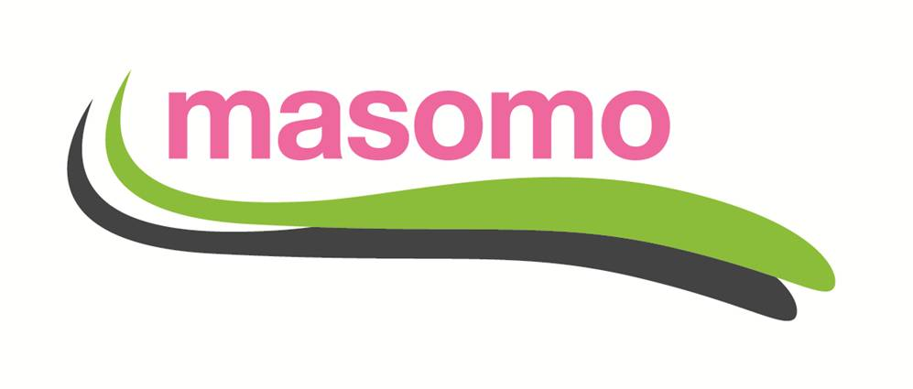

Stichting Masomo

JAARVERSLAG 2018

Inhoud

- Over de Stichting
- Bestuursleden en vergaderingen
- Gerealiseerde projecten
- Project aanvragen
- Donaties
- Gerealiseerde acties
- Publiciteit en werving
- Overhead kosten
- Plannen voor 2019

Bijlage 1 gegevens Stichting Masomo

Bijlage 2 financieel overzicht 2018

1 Over de Stichting

Stichting Masomo heeft de volgende doelstelling:

Het ondersteunen van activiteiten ter bevordering van:
- deelname van kinderen aan onderwijs, met extra aandacht voor meisjes;
- de gezondheidszorg, in het bijzonder voor vrouwen en kinderen;
- de sociaaleconomische ontwikkeling van gemeenschappen in Afrikaanse ontwikkelingslanden, in het bijzonder in Uganda.

Stichting Masomo is door de belastingdienst aangemerkt als ANBI (algemeen nut beogende instelling), hetgeen o.a. inhoudt dat:
- de Stichting vrijgesteld is voor recht van successie en recht van schenking;
- giften van bedrijven en particulieren aan de Stichting aftrekbaar zijn voor de inkomsten en/of vennootschapsbelasting

Voor de statuten en de middelen van Stichting Masomo verwijzen wij naar de Akte van Oprichting.

2 Bestuursleden en vergaderingen

Marcel GM Berkel, voorzitter

Corrie CGM van der Maas, secretaris/penningmeester

Carla CLHM Simons, lid

Pascal PNFX Tol, lid

vacature.

Het bestuur is in 2018 bijeen geweest op 22 april 2018. Daarbij zijn het jaarverslag van 2017 alsmede het financieel verslag 2017 aan de hand van de bijbehorende stukken goedgekeurd en vastgesteld. Daar waar nodig heeft gedurende het jaar ad hoc overleg tussen de bestuursleden plaatsgevonden.

3 Gerealiseerde projecten

Schoolfees

In 2018 is het schoolgeld voor vijf dove kinderen weer door Masomo gesponsord. Twee van hen zitten op de Primary School voor doven, drie anderen op de Vocational School. Van de laatsten heeft één jongen van 15 jaar er gedurende het schooljaar de brui aangegeven, en bleek ondanks herhaalde en intensieve pogingen niet meer te motiveren zijn school af te maken. Helaas, hopelijk vindt hij toch zijn weg. Een andere leerling, een meisje van 18 jaar, heeft in 2018 de opleiding tot naaister afgerond en wil een naai-atelier starten. Zij heeft een verzoek gedaan tot sponsoring van een naaimachine. De derde leerling op de Vocational School is een meisje dat de opleiding tot Kapster volgt. Met RENA is afgesproken dat zij twee nieuwe kinderen selecteren voor sponsoring door Masomo.

De primary school (basisschool) in Uganda is sinds 1998 gratis, maar de overige kosten van schoolmateriaal, kleding en voedingskosten moeten nog wel door de familie worden opgebracht. Dat varieert van € 50 tot € 150 per kind per jaar. Daarnaast moeten ouders een wisselend bedrag afdragen aan het Parent Teachers Association (PTA) om de continuïteit van het onderwijs te verbeteren.

De secondary school (vervolgopleidingen) kent een jaarlijkse fee van € 200 tot

€ 500, afhankelijk van soort en kwaliteit van de school. De Internaatscholen voor kinderen met een audio-visuele beperking kosten tussen de € 500 tot € 700 per jaar.

4 Projectaanvragen

Bouw van een Child Development Centre in Mahyoro, Uganda.

Op advies van Masomo zijn in 2012 door RENA plannen ontwikkeld voor de bouw van een kleinschalig opvanghuis voor weeskinderen. Die plannen resulteerden in het voornemen om een klein huis voor 5 weeskinderen te bouwen voor de opvang door een lokale zorgmoeder.

Bij de verdere uitwerking van de plannen voor het opvanghuis gedurende 2013 liep onze zusterorganisatie RENA, belast met de bouw van het opvanghuis, tegen nieuwe regelgeving van de Ugandese overheid aan. Dat betrof aanvullende en gewijzigde eisen ten aanzien van de grootte en het doel van een dergelijk opvanghuis. Een weeshuis zonder verdere voorzieningen als onderwijs, gezondheidszorg, voedselvoorziening enz. wordt niet langer door de overheid geaccepteerd. Om de bouw te kunnen starten moest het bouwplan aanzienlijk worden aangepast, en vervolgens de noodzakelijke registraties en vergunningen binnengehaald worden. Hierdoor is een vertraging opgetreden in de realisatie van de plannen. Het oorspronkelijke idee van een kleinschalig opvanghuis voor 5 kinderen met een ‘moeder’ is daarom door RENA aangepast tot een Child Development Centre, dat plaats kan bieden aan 20 kinderen.

In maart 2015 kon eindelijk gestart worden met de bouw en is door Stichting Masomo een eerste geldbedrag van € 8.000 naar RENA overgemaakt. Sindsdien is gestaag doorgebouwd (stenen werden ter plaatse door de bewoners gemaakt) en in 2016 kon door Stichting Masomo opnieuw een bedrag van € 3.000 voor de bouw worden overgemaakt, gevolgd door € 1.300 in 2017 en € 3.000 in 2018.

Hoewel de projectleider van RENA door ernstige ziekte zijn werk heeft moeten opschorten, is eind 2017 de ruwbouw toch opgeleverd.

Voor verdere afwerking en inrichting van het gebouw is door RENA een nieuw verzoek tot medefinanciering binnengekomen. Daarvoor is door Masomo in april 2018 een bedrag van € 3.000 overgemaakt, samen met € 1.000 voor schoolgelden. Daarbij is abusievelijk een lokaal rekeningnummer van RENA gebruikt, waardoor het bedrag wel is afgeschreven, maar niet bij RENA is bijgeschreven. Meerdere contacten van Masomo met Rabo Bank en Barclays Bank Londen, als ook van RENA met de lokale branch van Barclays in Fort Portal hebben tot nu toe het overgemaakte bedrag niet boven tafel kunnen krijgen. Masomo is nu bezig om zich op verdere stappen te beraden. Ondertussen is wel het saldo van Masomo door het bestuur uit eigen middelen aangevuld, zodat e.e.a. niet ten laste gaat van het project CDC. Zodra het “verdwenen” bedrag boven tafel is, zal dit alsnog ten goede komen aan Rena.

5 Donaties

In 2018 hebben wederom meerdere donateurs Stichting Masomo gesteund. Donaties aan Masomo zijn merendeels jaarlijks, anderen doneren maandelijks. Actieve publiciteit, met name rond de jaarwisseling is van groot belang. Bijdragen van instellingen of andere stichtingen zijn wisselend en variëren sterk in grootte. Het is daarom niet goed mogelijk een vaste donatiepost te begroten. Vooralsnog lijkt het haalbaar om jaarlijks een totaal aan € 4.000,= aan donaties en actie-opbrengsten te begroten.

6 Gerealiseerde acties in 2018

Vanwege onvoorziene drukke werkzaamheden van de bestuursleden hebben in 2018 geen specifieke wervingsacties plaatsgevonden.

7 Publiciteit en werving in 2018

In de loop van 2018 is met belangeloze inzet van Compuwinkel Oisterwijk een geheel ge-update versie van de website www.masomo.eu tot stand gekomen, die nu geheel voldoet aan de nieuwe eisen voor ANBI instellingen. Rapportages, activiteiten, foto’s en jaarverslagen maken nu standaard deel uit van de digitaal aangeboden informatie. In december 2018 is de Masomo Nieuwsbrief rondgestuurd naar donateurs en belangstellenden waarop spontaan weer enkele fijne giften zijn binnengekomen.

8 Overhead kosten

In 2018 bedragen de totale inkomsten van Stichting Masomo € 16.198,94. Daarvan is in totaal € 139,64 besteed aan zogenaamde overheadkosten zoals bankkosten, leges, abonnementen, communicatiekosten etc. Dit komt neer op minder dan 1 % overheadkosten. Dat is een relatief lage kostenpost, en ligt ruim binnen het gestelde doel van maximaal 2% voor 2018. Dit komt mede doordat kantoorkosten en representatiekosten tot het minimum beperkt zijn door deze niet in rekening te brengen. Naarmate de inkomsten van Masomo zullen toenemen, zullen de overheadkosten naar verwachting blijvend gehandhaafd kunnen worden op het niveau van 2% of minder.

9 Plannen voor 2019

Continuering van de sponsoring voor schoolgelden van kinderen.

Opstarten van sponsoring voor nieuw geselecteerde kinderen.

Verder mee vorm geven aan het project voor de bouw en verdere ontwikkeling van het Child Development Centre in Mahyoro.

Verder mee vorm geven aan de ontwikkeling van economische activiteiten, gekoppeld aan onderwijsdoelen.

Verder mee vorm geven aan de verbetering van de gezondheidszorg ter plekke waarbij moeder en kindzorg nadrukkelijk aandacht behoeven.

Deelname aan lokale thema gerelateerde bijeenkomsten en markten.

Samenstelling van een voorlichtingspresentatie over Stichting Masomo en de projecten in Uganda.

Doelgroepen voor de presentatie vaststellen en actief benaderen.

Voorbereiding van een werkbezoek aan Mahyoro in Uganda.

Bijlage 1 Gegevens Stichting Masomo

Rechtsvorm: Stichting

Akte v. Oprichting: 15 januari 2007, kenmerk 1217701/MPL

Statutaire naam: Stichting Masomo

Adres: Rogier van Leefdaelstraat 17 5081 JK Hilvarenbeek

Telefoon: 013 5070420

E-mailadres: info@masomo.eu

Domeinnaam: www.masomo.eu

Register KvK: 18087059

Stichting Masomo is door de belastingdienst aangemerkt als ANBI.

Bijlage 2 Financieel overzicht van 2018

 | doel 2018 | resultaat 2018 | doel 2019
Inkomsten
transport resultaat 2017 |  | 9.244,83
donaties | 2.500,00 | 6.953,00 | 4.000,00
resultaten van acties | 2.500,00 | 0,00 | 2.000,00
legaten |  | 0,00
rentes | 50,00 | 1,11 | 1,00
totaal inkomsten: |  | 16.198,94
Uitgaven
registraties/leges | 0,00 | 0,00 | 0,00
bankkosten | 100,00 | 103,34 | 150,00
publiciteitsmateriaal | 100,00 | 0,00 | 100,00
projecten | 6.500,00 | 10.500,00 | 6.500,00
communicatie | 150,00 | 0,00 | 100,00
kantoorkosten | 0,00 | 36,30 | 50,00
inschrijvingen/contributies | 70,00 | 0,00 | 50,00
bestuurskosten | 0,00 | 0,00 | 0,00
totaal uitgaven: |  | 10.639,64
Batig Saldo |  | 5.559,30
Activa per 31-12-2018 |  | saldo | rente in 2018
Rabo Bank r.c.NL51RABO0130820903 |  | 167,98 | 0,00
Rabo Bank s.r.NL06RABO3285277815 |  | 5.391,32 | 1,11
contanten |  | 0,00 | 0,00
 |  | 5.559,30

